Ejecutamos una conexión ftp desde filezilla y capturamos los paquetes con wireshark:
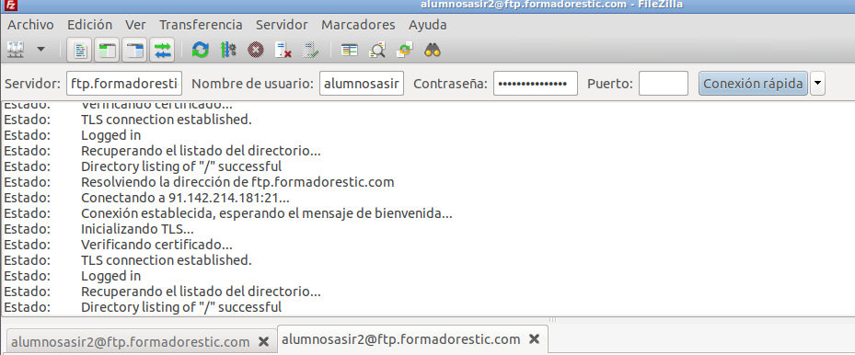
Para conectarse es muy sencillo, simplemente tienes que rellenar los datos de servidor, usuario y contraseña que te proporciona tu servicio de hosting.

Los paquetes capturados por wireshark al conectarse son:
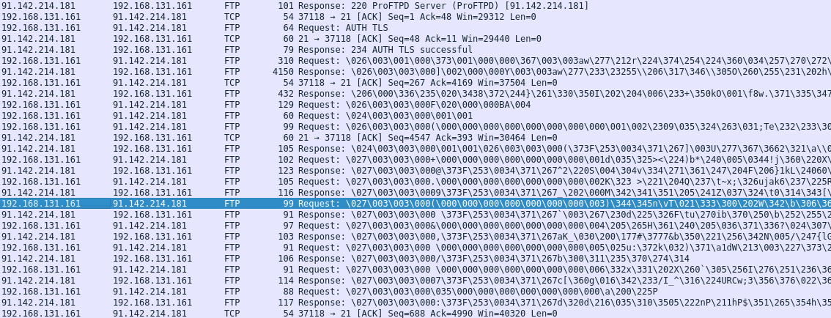
En windows 10 creamos un servidor ftp y configuramos un usuario:
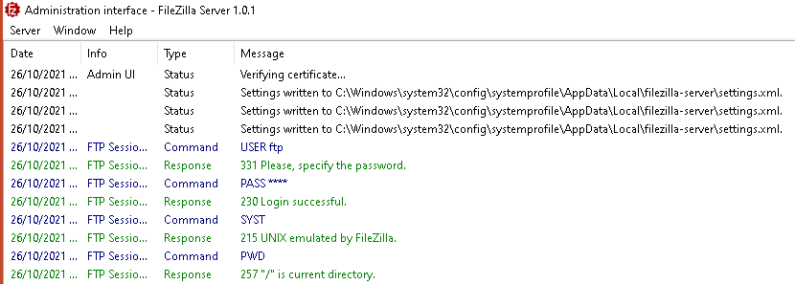

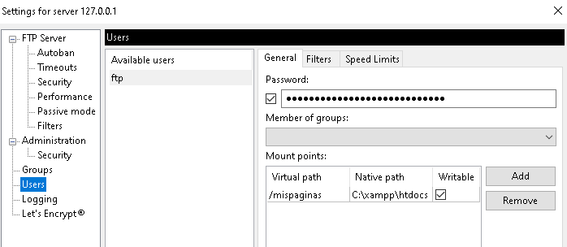

Nos conectamos desde el ubuntu cliente:
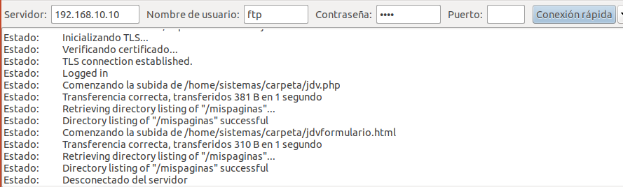
Transferimos 2 archivos:
